CURRICULUM VITAE
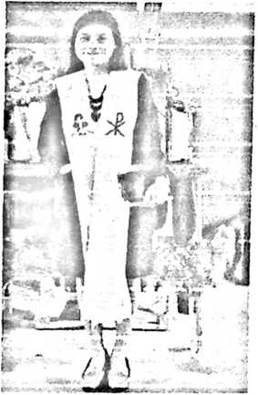
Novita Rura lahir di Salu Paerun, Padang Sappa
tepatnya di Paiopo Selatan pada hari minggu tanggal 17
November 1996, buah cinta dari pasangan Zakaria
Appang Allo (Ayah) dan Ester Kondo Layuk (Ibu), ia
merupakan anak kelima dari enam bersaudara.
Adapun jenjang pendidikan yang telah ditempuh adalah sebagai berikut:
- Tahun 2002-2008 masuk di Sekolah Dasar Negeri 526 Buntu Kamiri dan
SDN 488 Patoko.
- Tahun 2008-20011 masuk di Sekolah Menengah Pertama Negeri 2 Lamasi
- Tahun 2011-2014 masuk di Sekolah Menengah Atas Negeri 1 Bua Porang
- Penulis menempuh pendidikan di Sekolah Tinggi Agama Kristen Negeri
(STAKN) Toraja sejak tahun 2014-2018.
62

